猜猜看我的職業

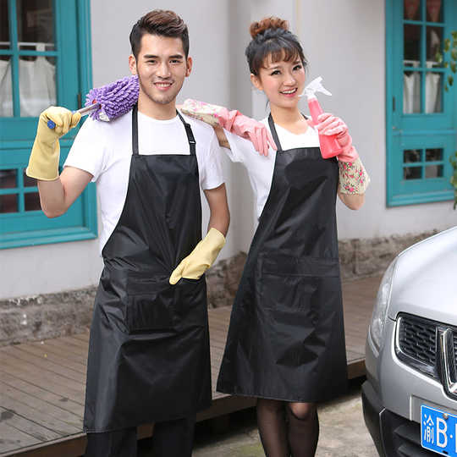

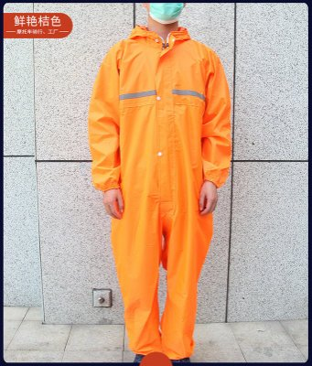

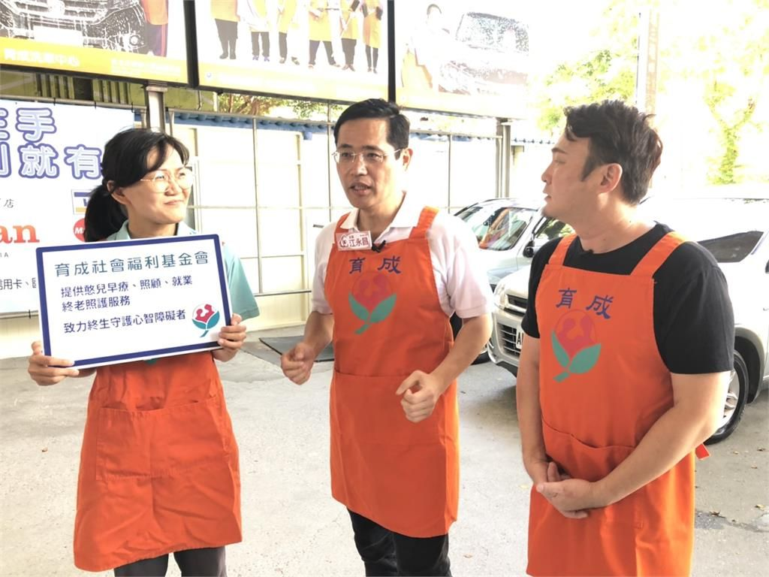

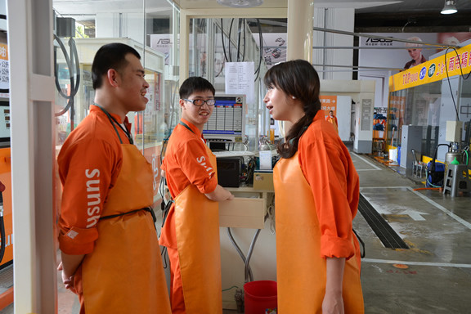

洗車達人

汽車美容

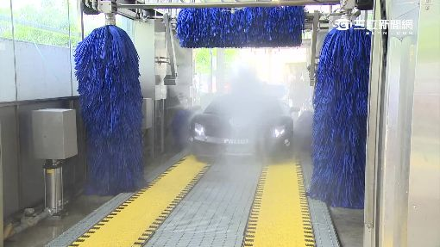

自動洗車機<https://www.youtube.com/watch?v=4c1Z2AtaIMQ>

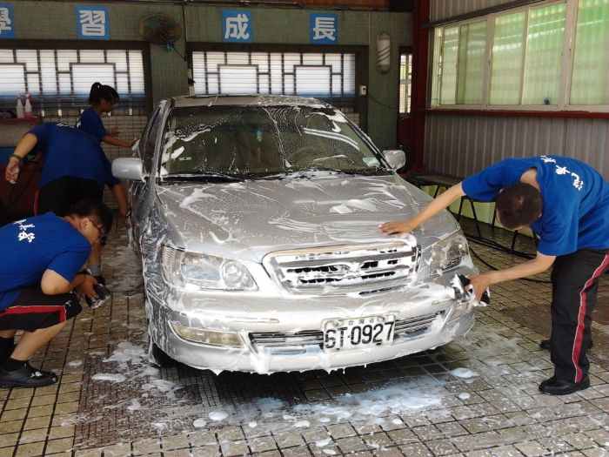

職場達人秀<https://sites.google.com/a/ckmr.kh.edu.tw/resource/ying-yin-zi-liao>

汽車美容工作內容

* **全套**:洗車、內清、打蠟

**半套**:洗車、打蠟

* 洗車順序
* **外部清潔**
* 關上車窗
* 腳踏墊
* 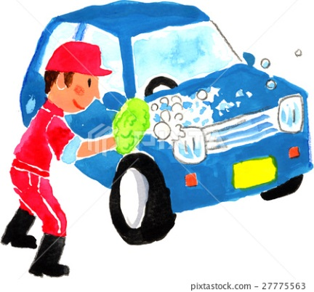鋼圈
* 高壓水槍
* 噴泡沫
* 清洗
* 擦乾
* 高壓氣槍
* 檢查
* **打蠟**:亮度、防髒污
* **車內清潔**
* 小香包~謝謝光臨~

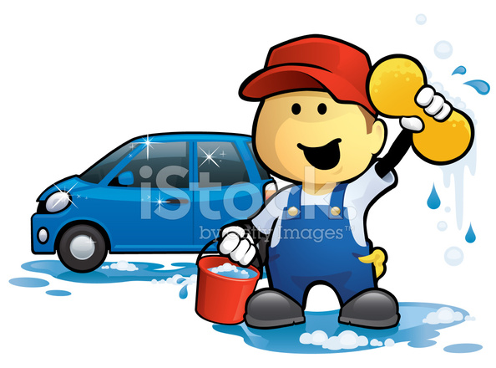<具備的技能>

* 洗車專業技術
* 企業經營行銷
* 接待客人服務

付出努力

<職場應對>

* 微笑



* 禮貌
* 打招呼

★練習回答問題～

Q請問洗車有哪些種類?費用?

Q大概幾點可以來取車?

Q車上物品要拿下來嗎?